# 修改车轮半径指南

## 打开项目

1.1打开MDK-ARM文件

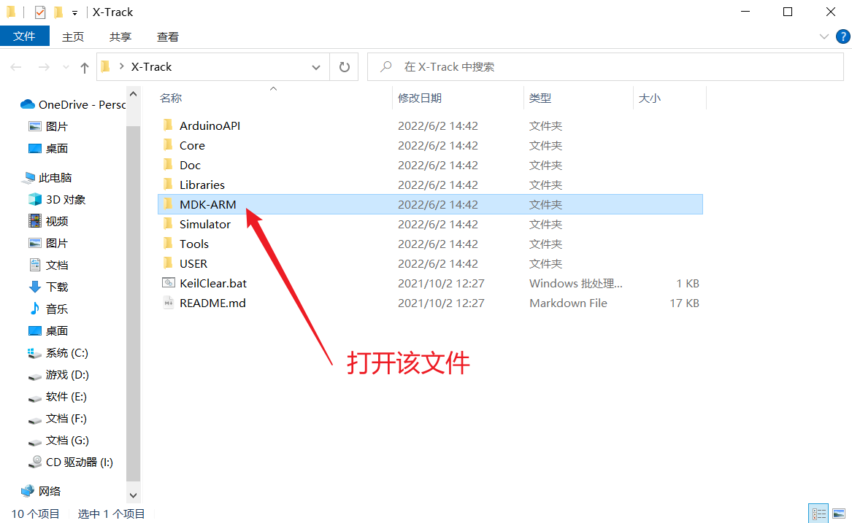

1.2 使用keil5 打开项目文件

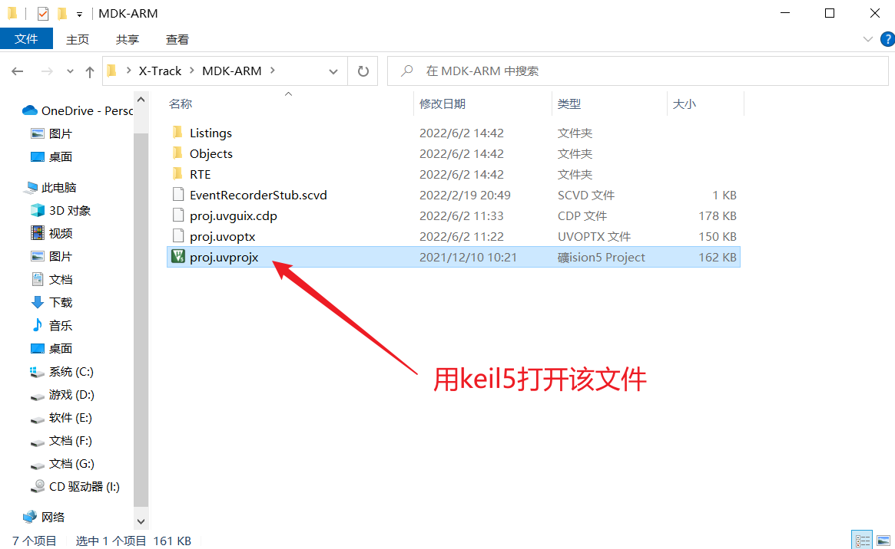

## 打开config.h文件

打开config文件夹中的config.h文件

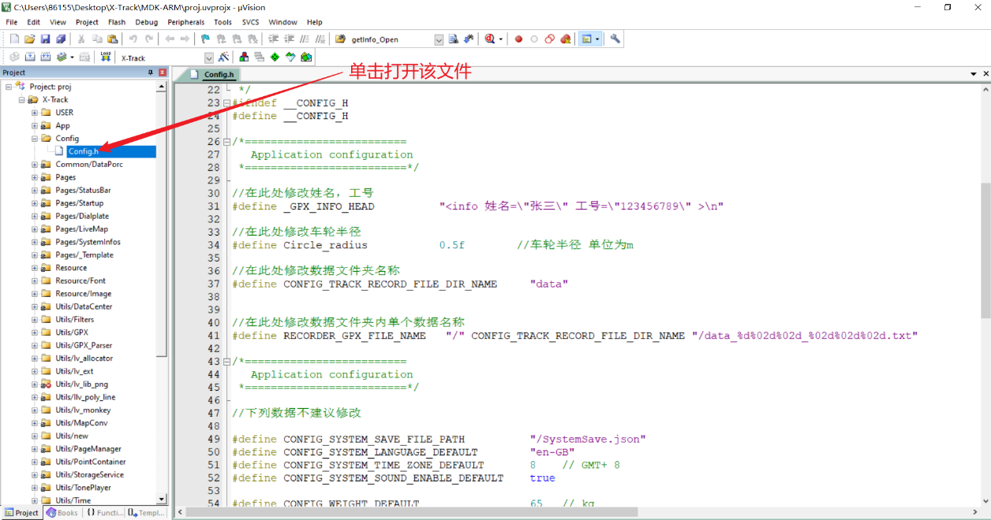

## 修改车轮半径（以及其他如姓名、工号等内容）

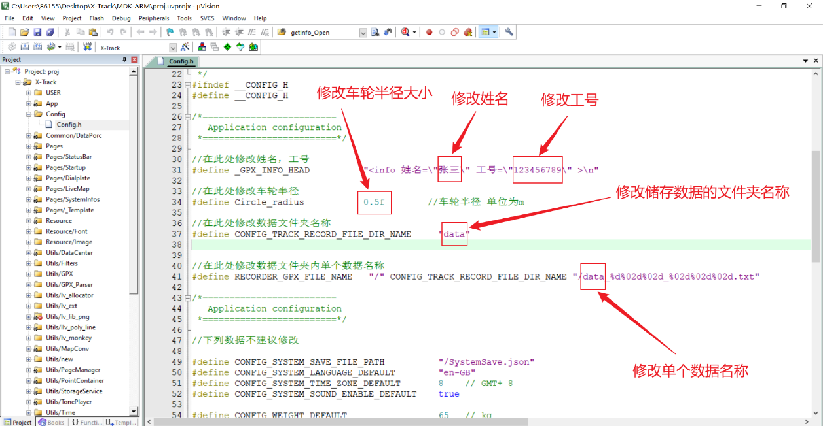

## 编译以及下载

先点击左侧编译按钮，再点击右侧下载按钮，即可完成

